山东省职业卫生与职业病防治研究院
职业卫生技术服务报告公示信息表
用人单位名称 | 山东钢铁集团永锋临港有限公司
用人单位地址 | 山东省临沂市临港经济开发区
用人单位联系人 | 赵亚楠 |  | 联系电话 |  | 15589192357
公示信息类别 | 定期检测 £  日常检测 £ | 职业病危害预评价 R  职业病防护设施设计 □  控制效果评价与职业病防护设施验收 □ |  |  |  | 现状评价□
技术服务  项目组  成员 | 姓名 | 技术职务 |  | 资质证书号
技术服务  项目组  成员 | 张志虎 | 研究员 |  | 鲁P20210259
技术服务  项目组  成员 | 毕心粼 | 工程师 |  | 鲁P20210267
技术服务  项目组  成员 | 张普 | 工程师 |  | 鲁P20210265
技术服务  项目组  成员 | 冯斌 | 副研究员 |  | 鲁P20210256
现场  调查 | 技术人员  姓名 | 毕心粼 |  | 工程师
现场  调查 | 技术人员  姓名 | 张普 |  | 工程师
现场  调查 | 用人单位  陪同人 | 赵亚楠 |  | 时间：2022年12月
现场采样、检测 | 技术人员  姓名 | / |  | /
现场采样、检测 | 用人单位  陪同人 |  |  | 时间：
现场调查图像影像
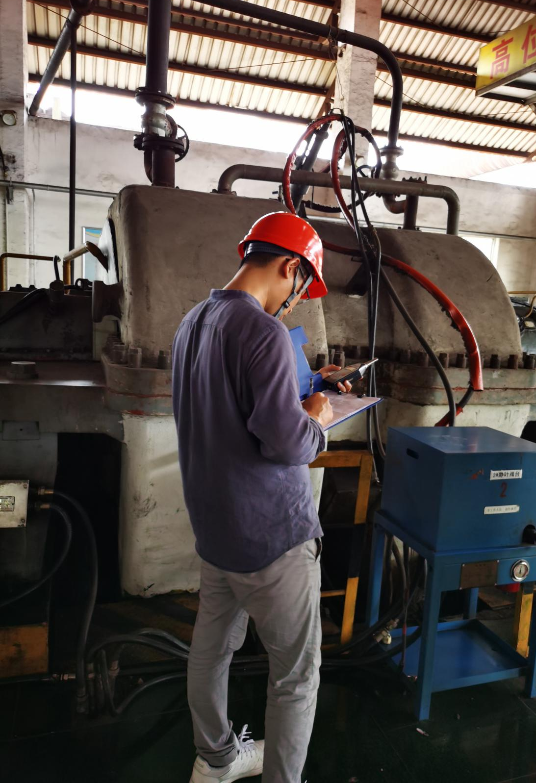
现场采样、检测图像影像

无
备注：预评价、防护设施设计如有类比资料则只填写现场调查部分。

制表人：毕心粼 制表日期：2023.01.17

